HỌC PHẦN QUẢN LÝ DỰ ÁN PHẦN MỀM
Trần Phạm Thiên Ân_1150080127.
Bài tập buổi 2.

- Thiết lập và phân bổ tài nguyên thực hiện dự án.

1. Thiết lập thông tin về nguồn nhân lực làm việc trong dự án
- Trên tab “View”, trong nhóm “Resource View”, nhấn chuột vào “Resource
Sheet”, khung nhìn bảng tài nguyên sẽ được hiển thị để bạn nhập danh sách các
nguồn lực ban đầu cho dự án phát hành sách mới.
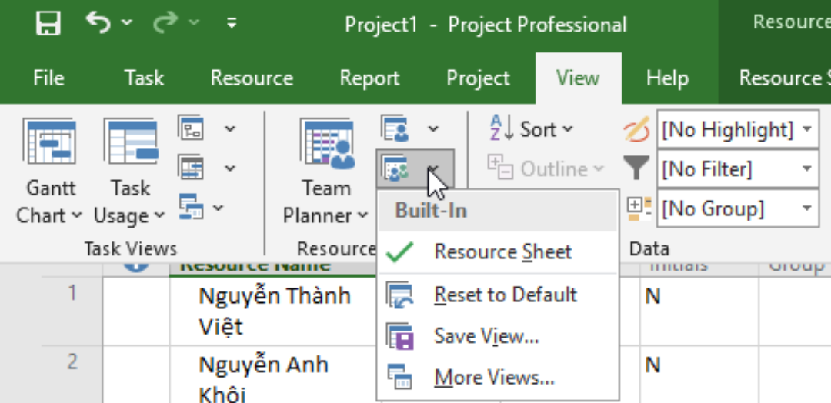
- Chọn ô ngay dưới cột có tiêu đề “Resource Name”, nhập vào tên người tham gia
dự án sau đó nhấn phím Enter.
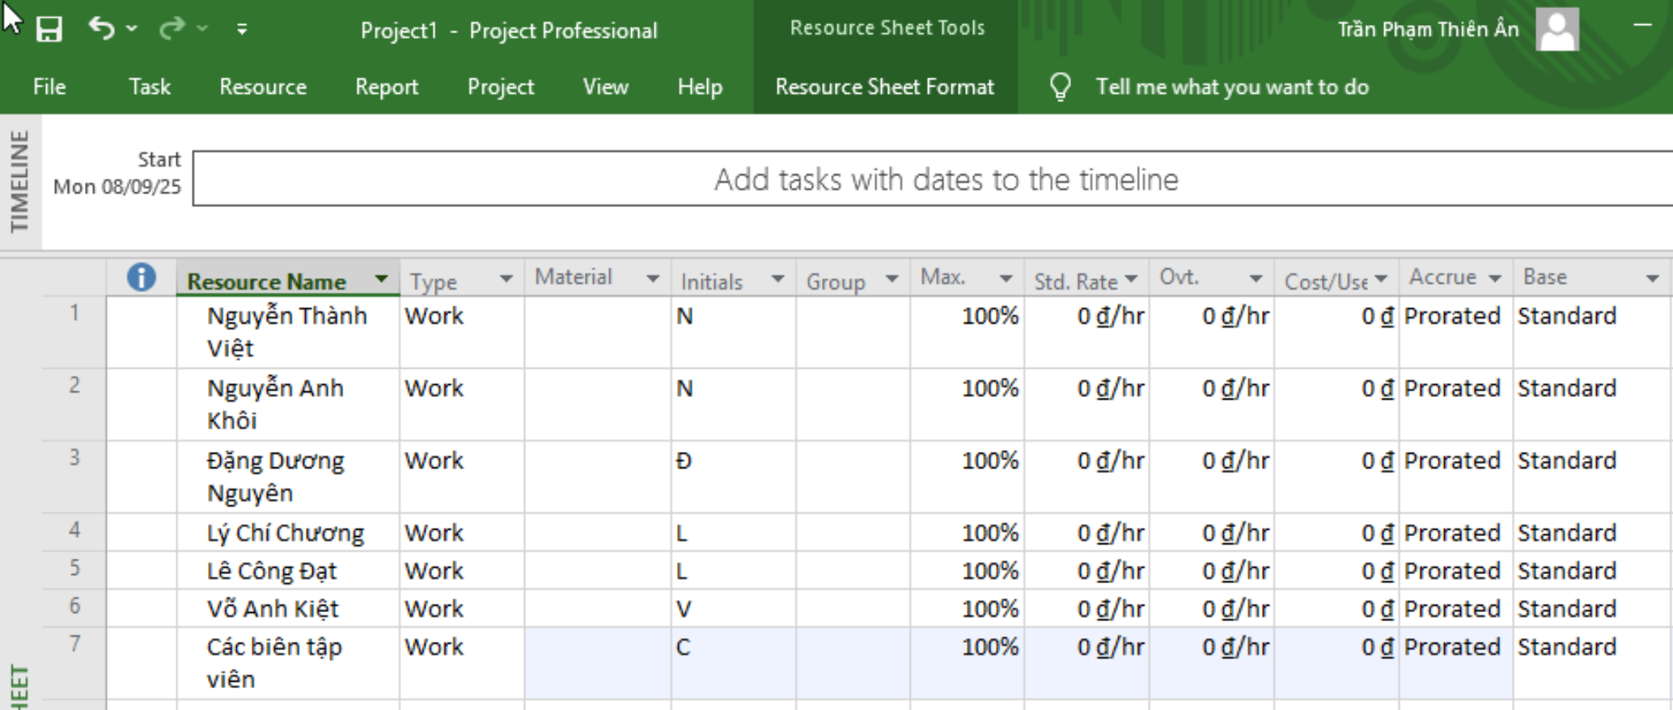

2. Điều chỉnh khả năng tối đa của một nguồn nhân lực.
- Trường “Max.Units” biểu diễn cho khả năng tối đa của một nguồn lực để thực hiện
các công việc sử dụng nguồn lực đó. Việc xác định 100% maximum units có nghĩa là
100% thời gian làm việc của nguồn lực đó là sẵn có để thực hiện các công việc được
phân trong dự án. Dự án sẽ cảnh báo bạn bằng một chỉ dẫn và định dạng màu đỏ nếu
nguồn lực bị phân công quá tải. Với một nguồn lực mới, giá trị Max.Units mặc nhiên là
100%.
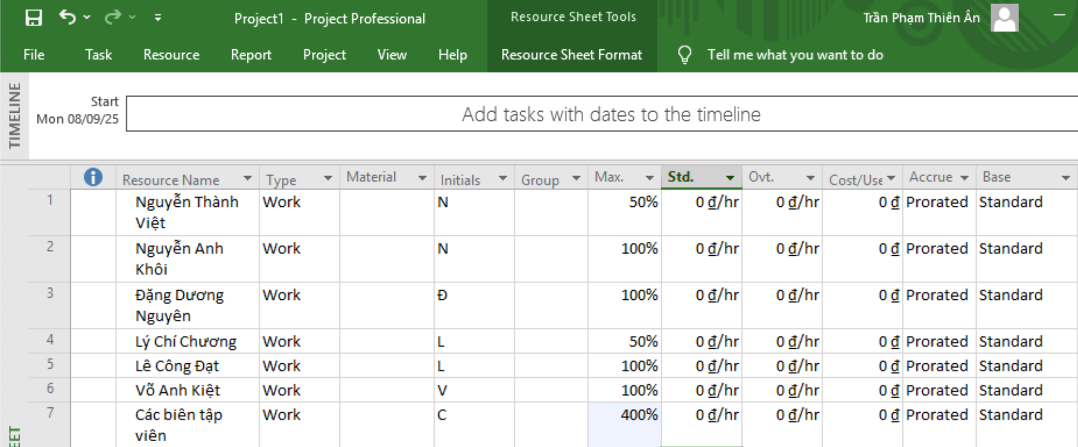

3. Nhập mức lương chuẩn và vượt giờ cho nguồn nhân lực.
- Khi một nhân lực có Mức lương chuẩn (Std.Rate), Mức lương làm vượt giờ
(Ovt.Rate) và được phân giao vào một công việc, dự án sẽ tính chi phí của sự phân
công.

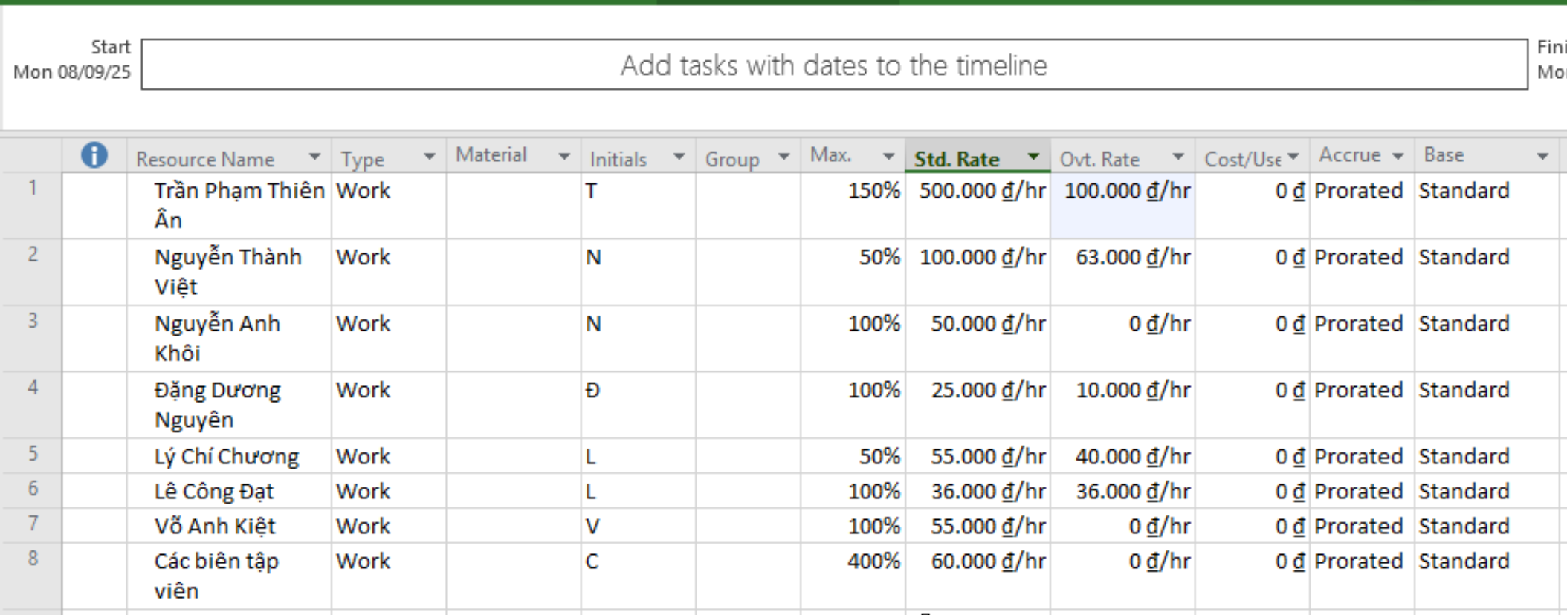

4. Thay đổi thời gian làm việc và không làm việc trong lịch tài nguyên.
- Trên tab “Project”, trong nhóm “Properties”, chọn “Change Working Time”,
hộp thoại Change Working Time xuất hiện.
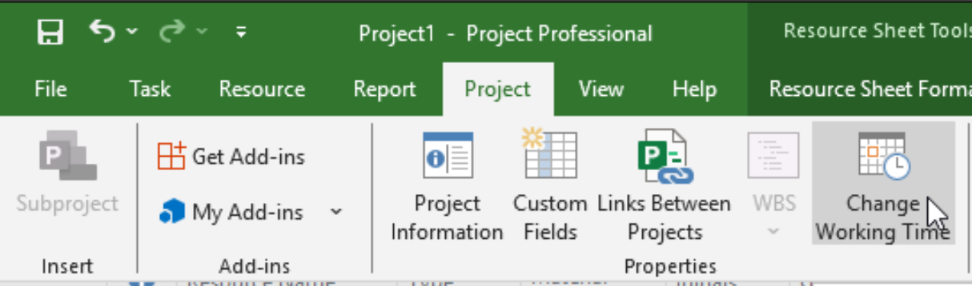
- Xác định thời gian làm việc và không làm việc cho nguồn nhân lực.
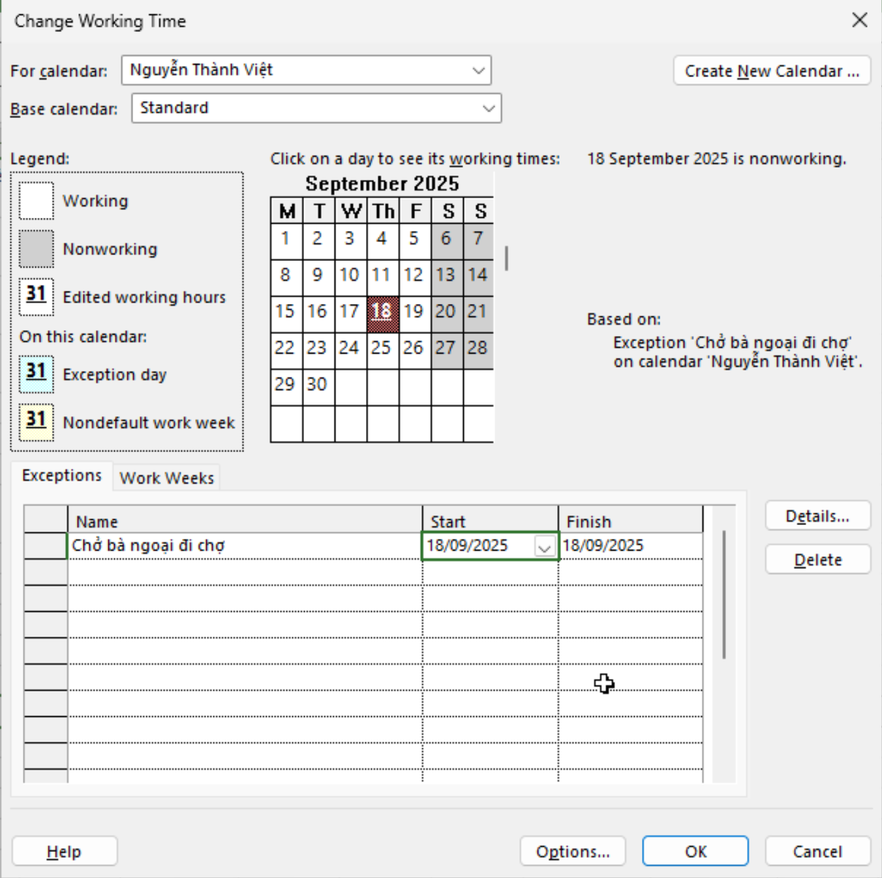
Lưu ý: Mặc định Standard được chọn là lịch làm việc của dự án. Cụ thể: ngày và tuần
làm việc truyền thống, thời gian làm việc từ 8 giờ sáng tới 5 giờ chiều từ thứ Hai đến
thứ Sáu, với 1 giờ nghỉ giải lao mỗi 1 ngày.

Trong hộp “For calendar”, chọn Đặng Dương Nguyên. Chọn tab “Work Weeks”
trong hộp thoại Change Working Time, chọn [Default] ngay dưới cột có tên
“Name”, chọn nút “Details”, sau đó ta có thể chỉnh sửa ngày và tuần làm việc
của Đặng Dương Nguyên.
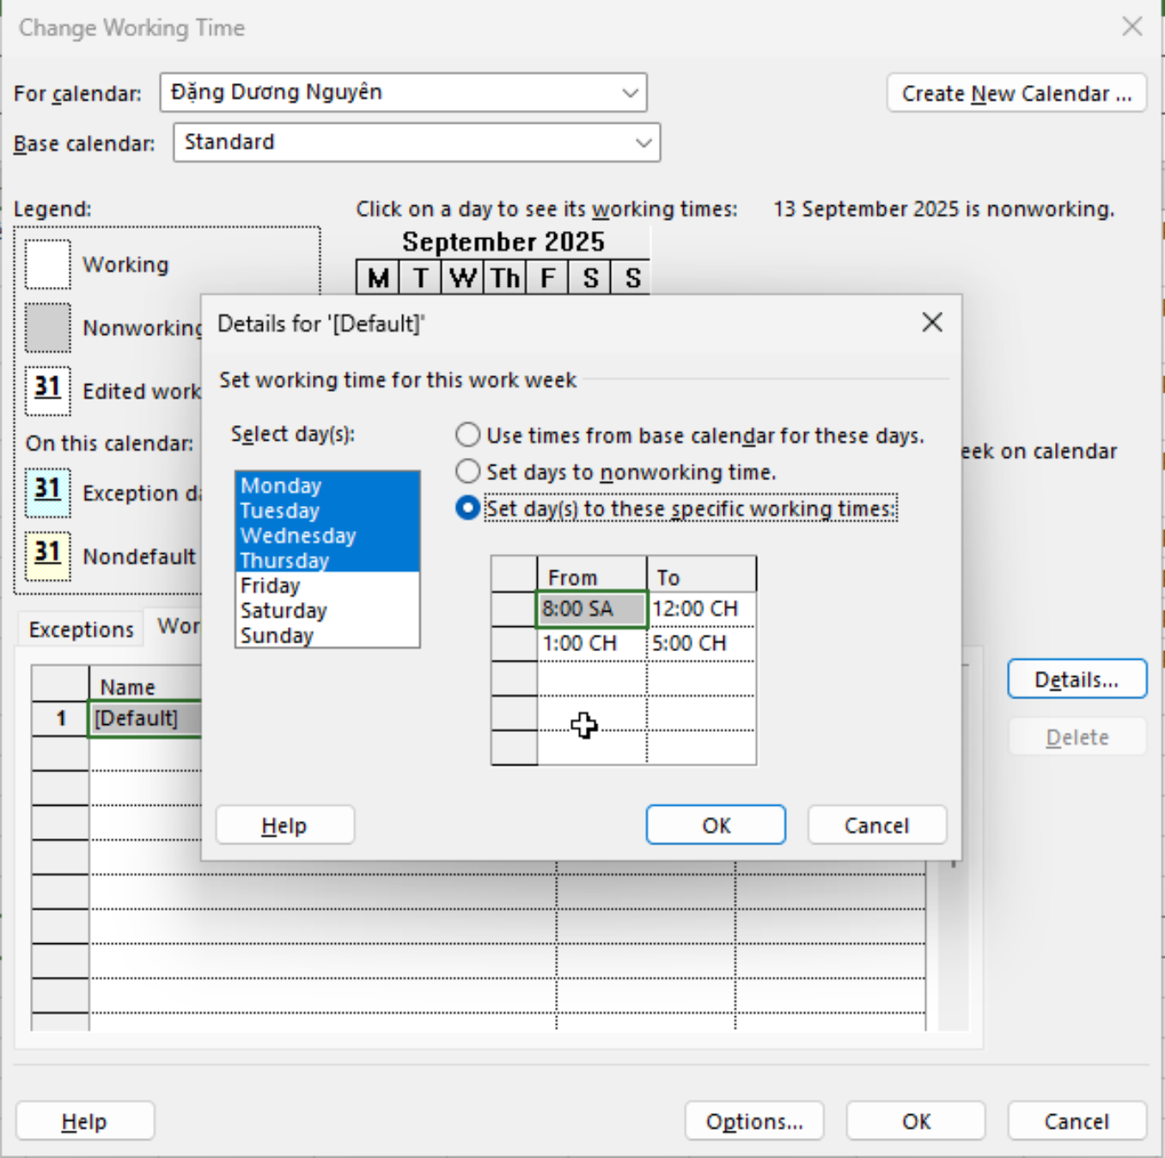

Để đánh dấu thứ Sáu là ngày nghỉ của Nguyên, chọn Friday trong Select day(s),
chọn Set days to nonworking time. Chọn “OK” để đóng hộp thoại Details.
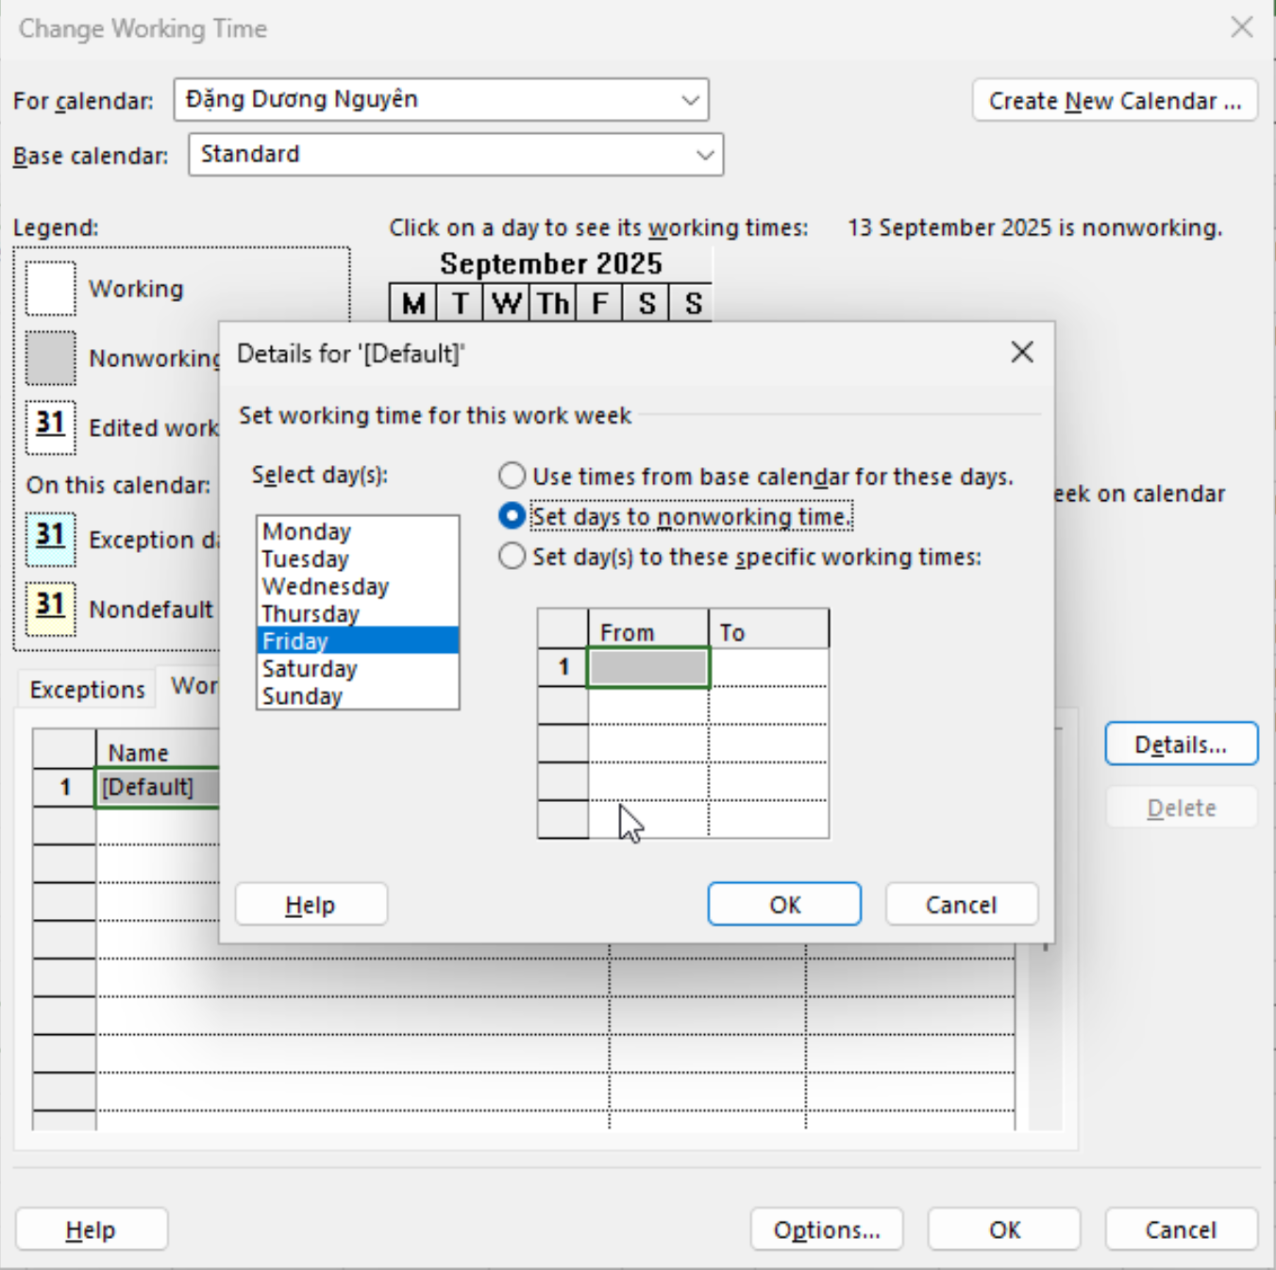

Như vậy, dự án lập lịch của Nguyên như sau:
(1) - Làm việc từ 8 giờ sáng đến 5 giờ tối (có 1 giờ nghỉ giải lao), các ngày từ thứ Hai đến thứ Năm;
(2) - Không làm việc vào thứ Sáu, thứ Bảy và Chủ Nhật.
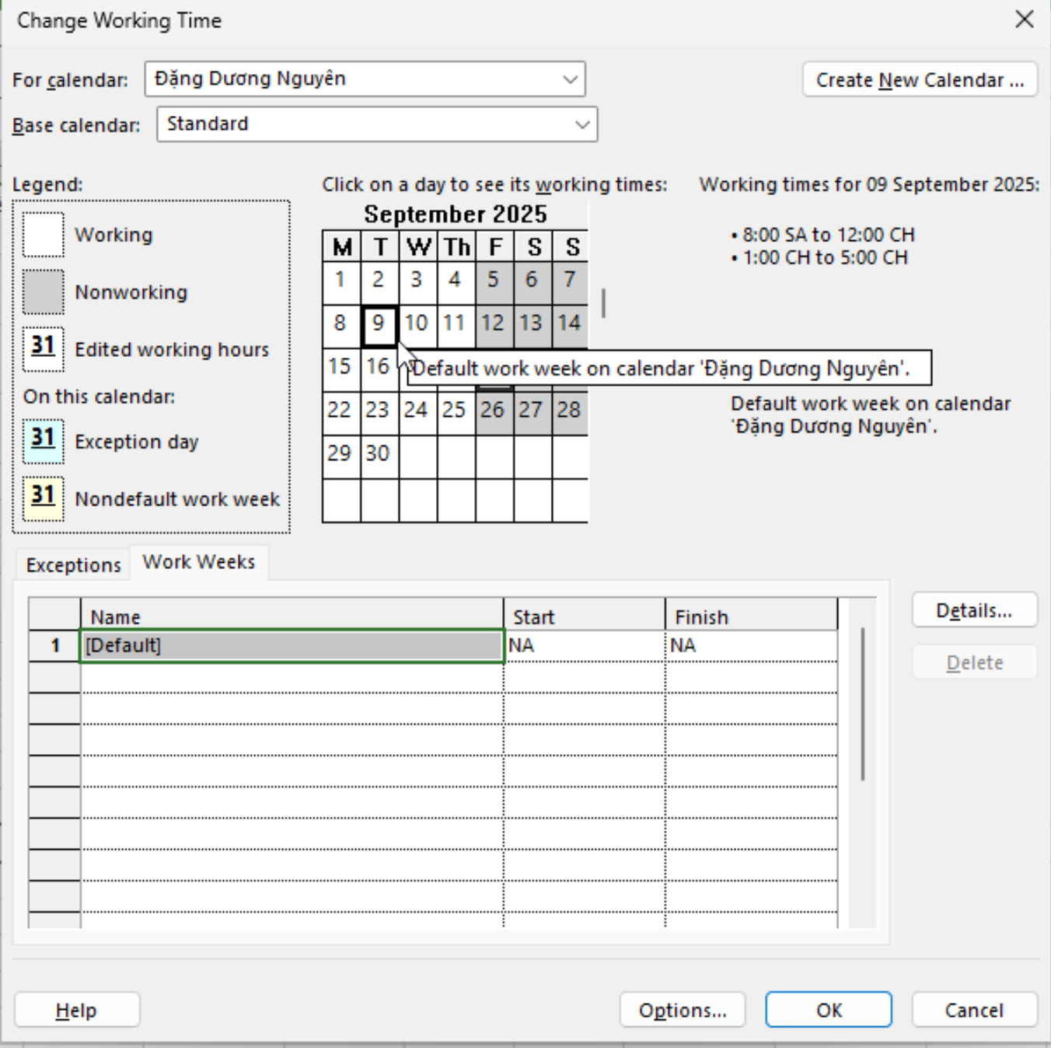

5. Thiết lập nguồn chi phí.
Trong khung nhìn Resource Sheet, chọn ô trống trong cột có tên “Resource Name”.
- Gõ vào Đi lại và nhấn phím Tab.
- Trong trường “Type”, gõ hoặc chọn chi phí Cost.

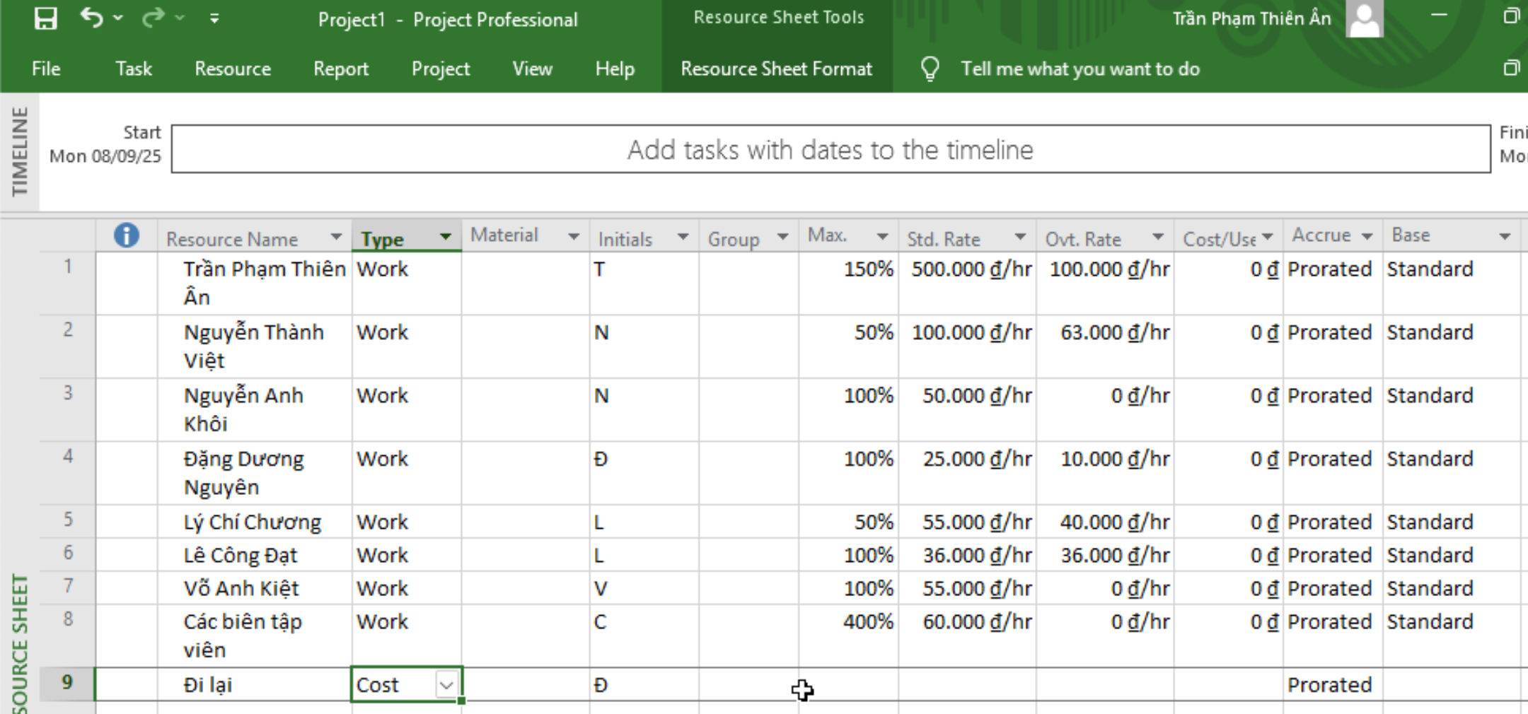

6. Ghi thông tin bổ sung cho một tài nguyên trong một ghi chú.
- Trong cột có tên “Resource Name”, chọn Lê Công Đạt.
- Trên tab “Resource”, trong nhóm “Properties”, chọn nút “Details”, khung nhìn
Resource Form xuất hiện dưới khung nhìn Resource Sheet. Resource Form hiển
thị một số thông tin chi tiết mà ban đầu nó hiển thị các chi tiết lịch.
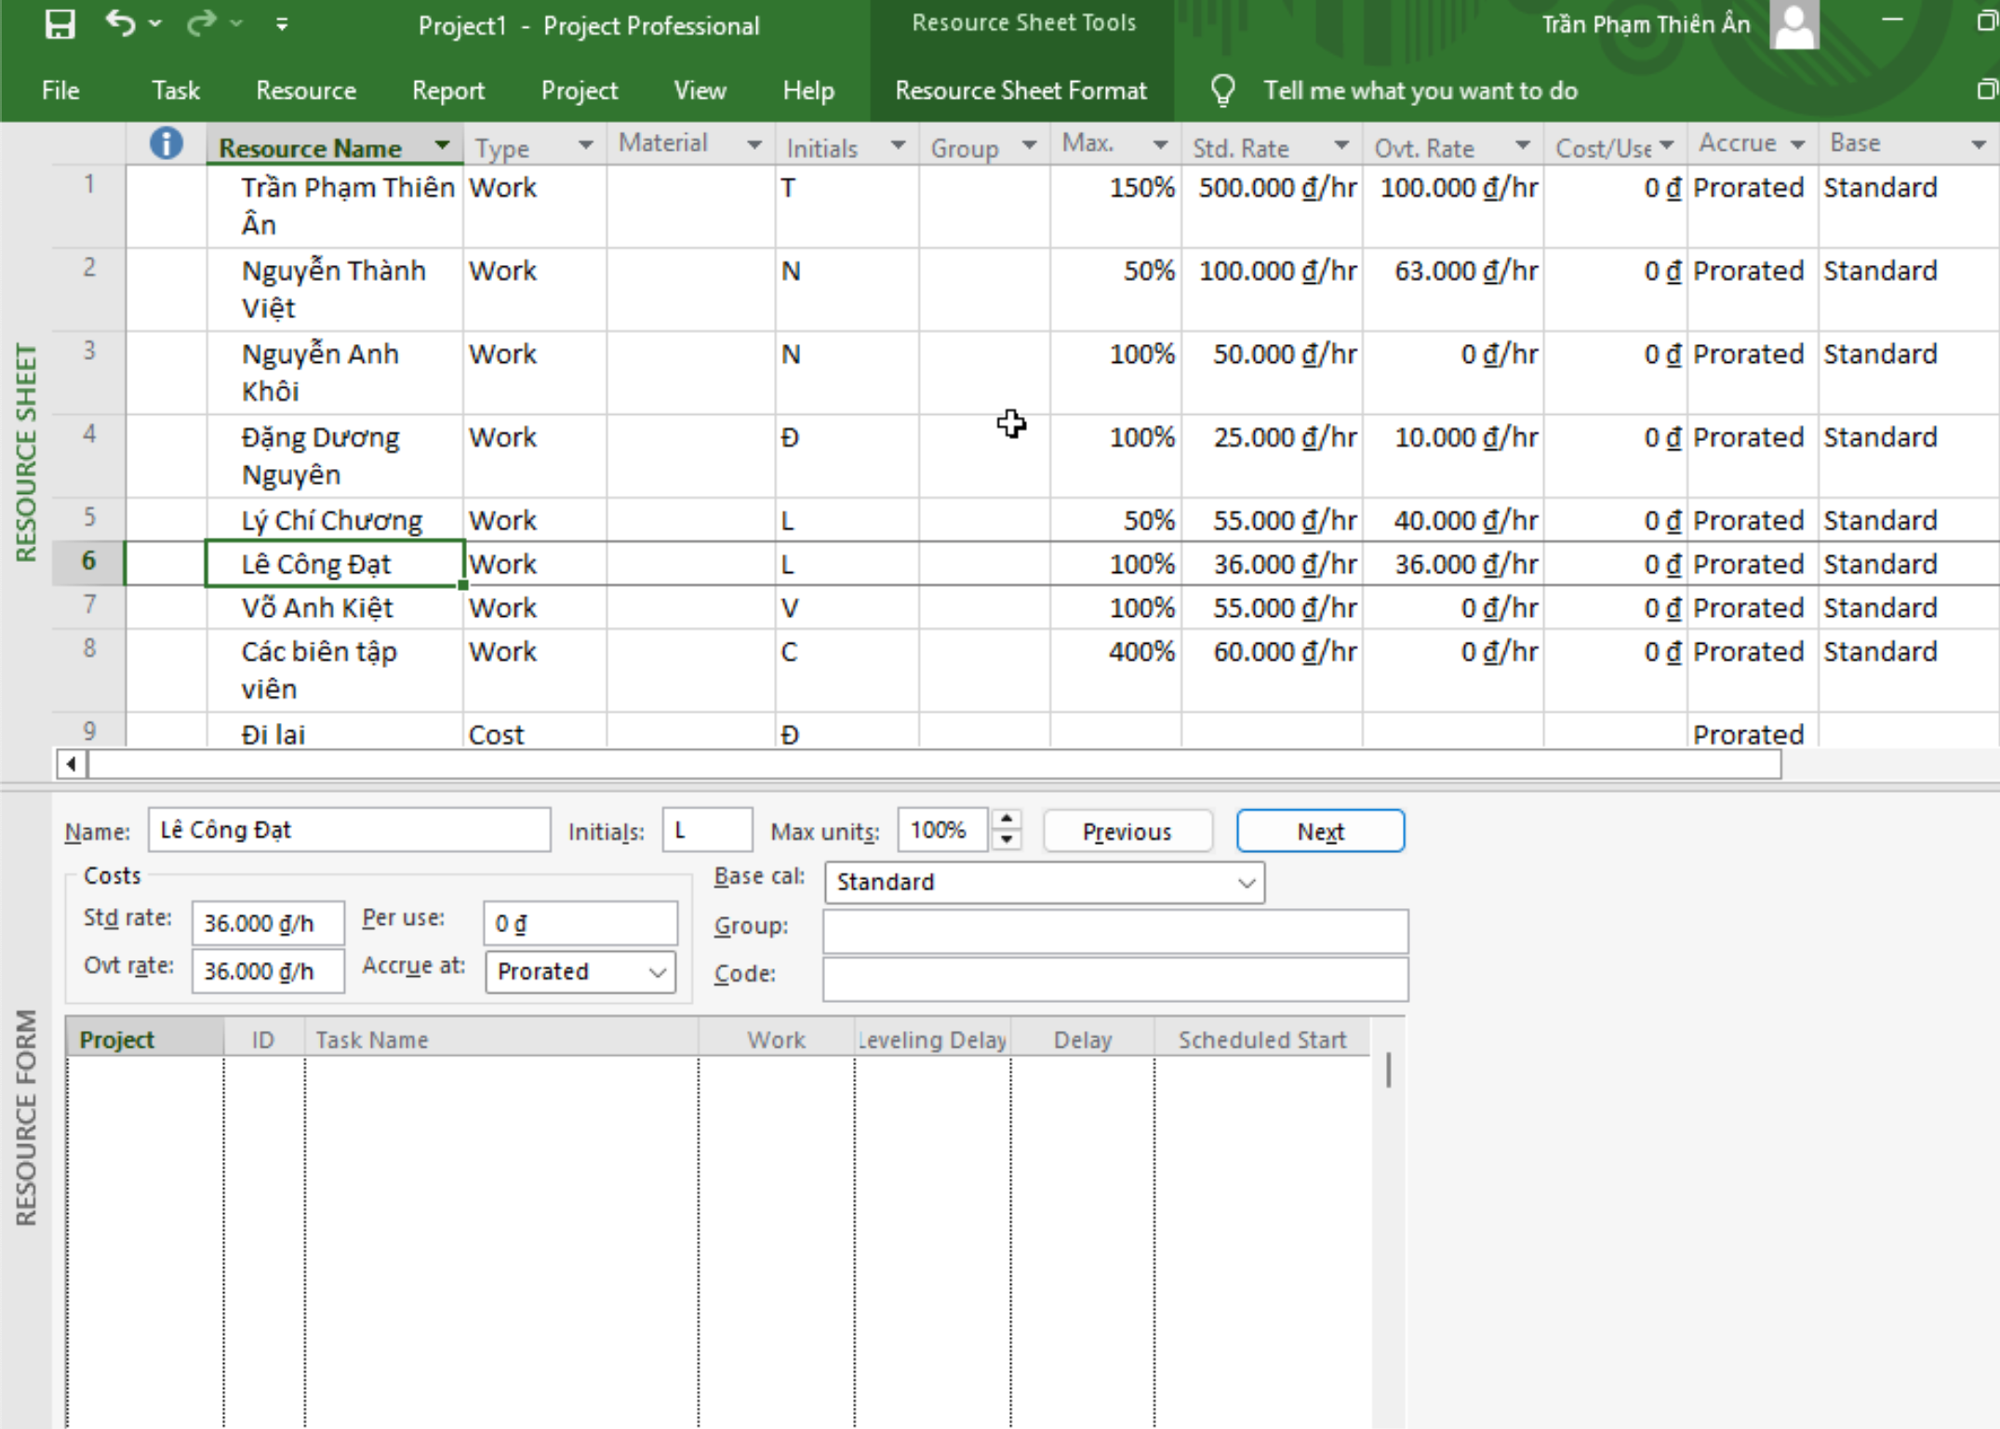
- Trên tab “Resource”, trong nhóm “Properties”, chọn “Notes”, khung nhìn
Resource Information sẽ xuất hiện.
- Trong hộp Notes, gõ Lê Công Đạt đã tham gia các chiến dịch phát hành hai
cuốn sách trước đây của Hồ Lê Anh Thư,
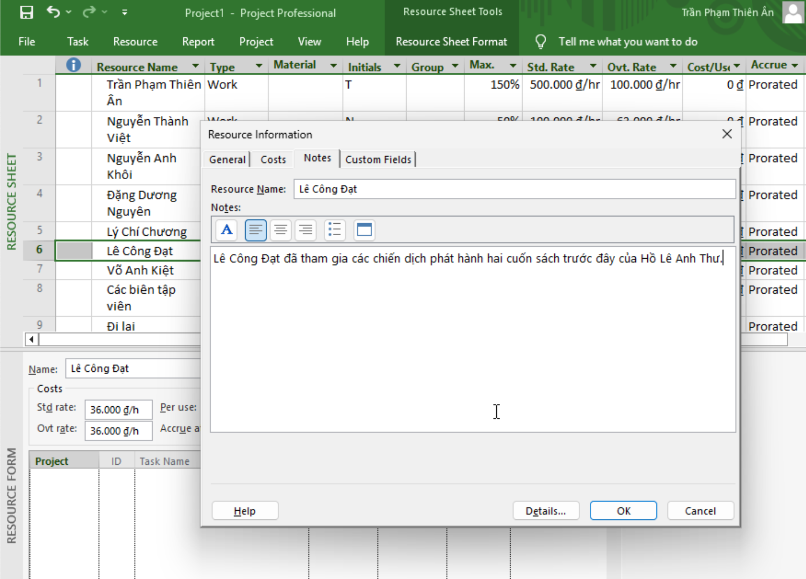
Chọn “OK”, trên khung nhìn Resource Sheet, một biểu tượng ghi chú xuất hiện
tại cột Indicators. Trỏ chuột vào biểu tượng ghi chú xuất hiện kế bên tên của Lê Công Đạt trong khung nhìn Resource Sheet để xem thông tin.
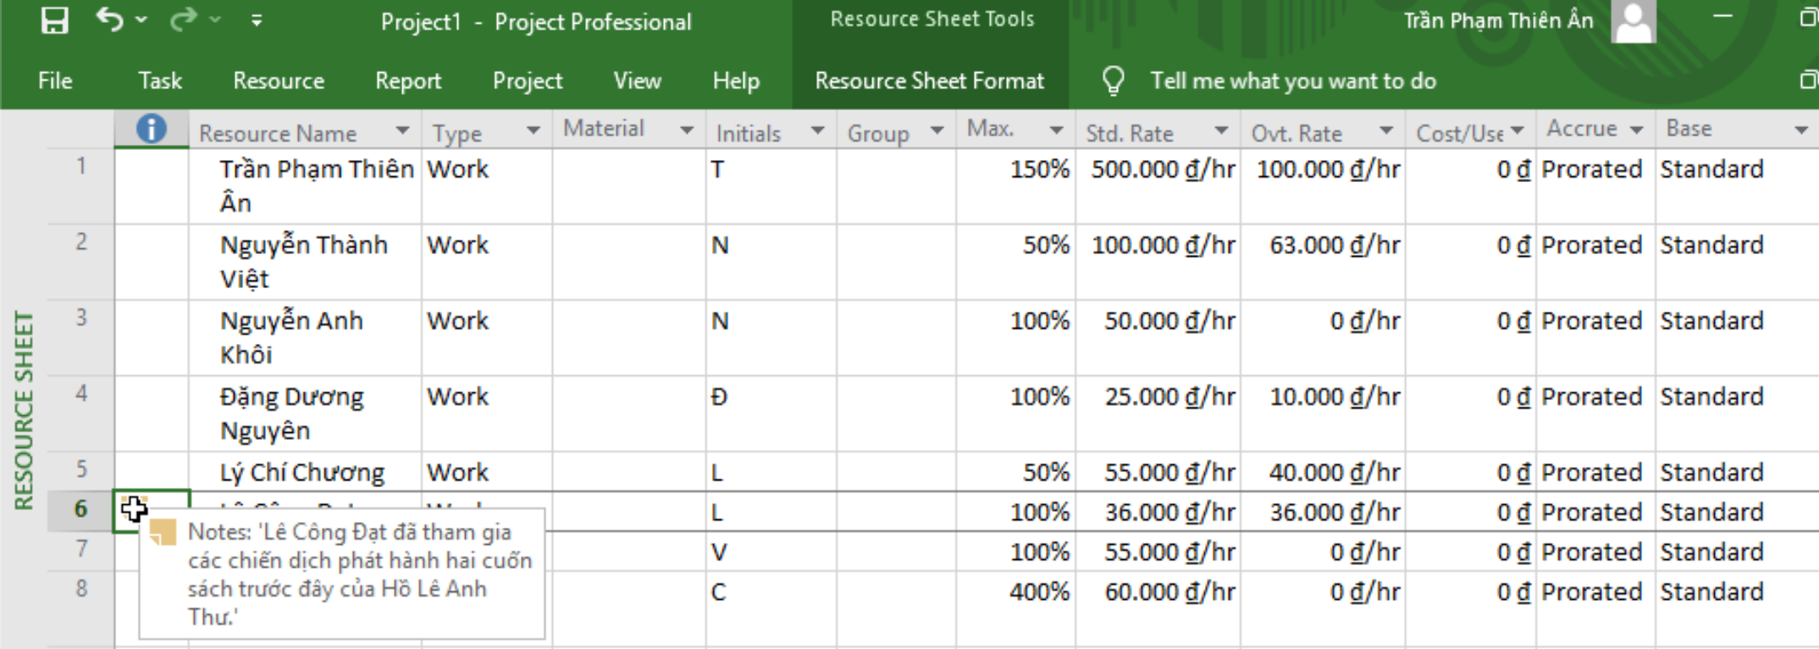

- Trong khung nhìn Resource Form, chọn “Previous” để chuyển đến người trước
đó Lý Chí Chương và hiển thị các thông tin chi tiết của Chương.
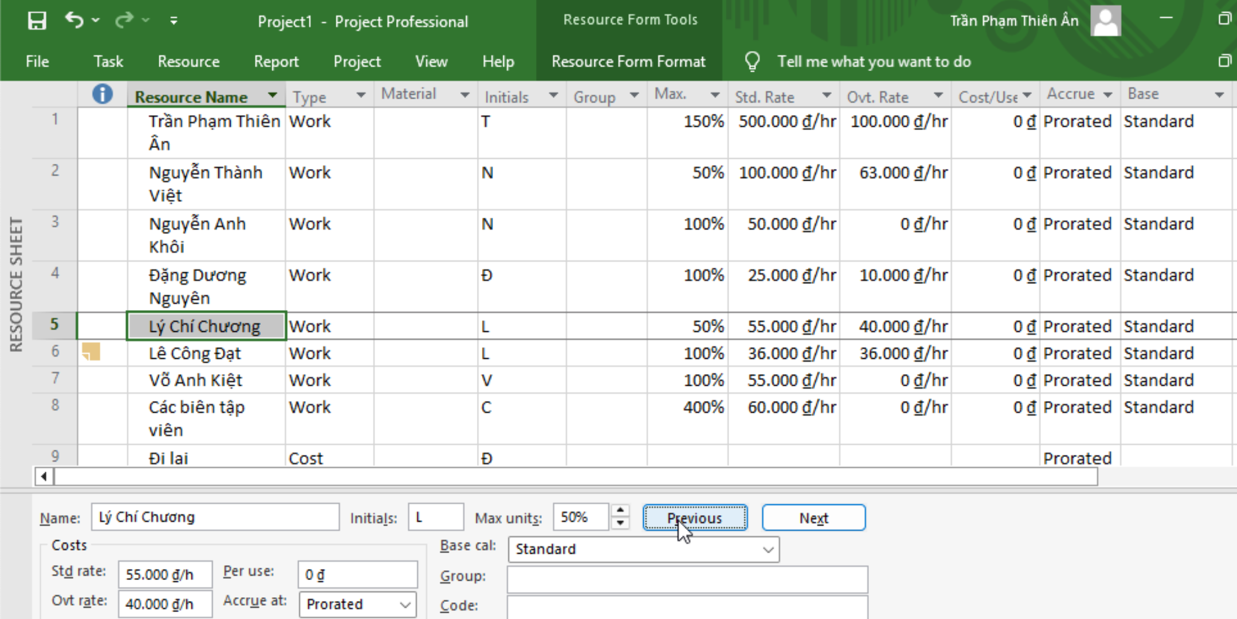
- Trỏ chuột vào khung nhìn Resource Form, nhấn chuột phải và chọn “Notes”.
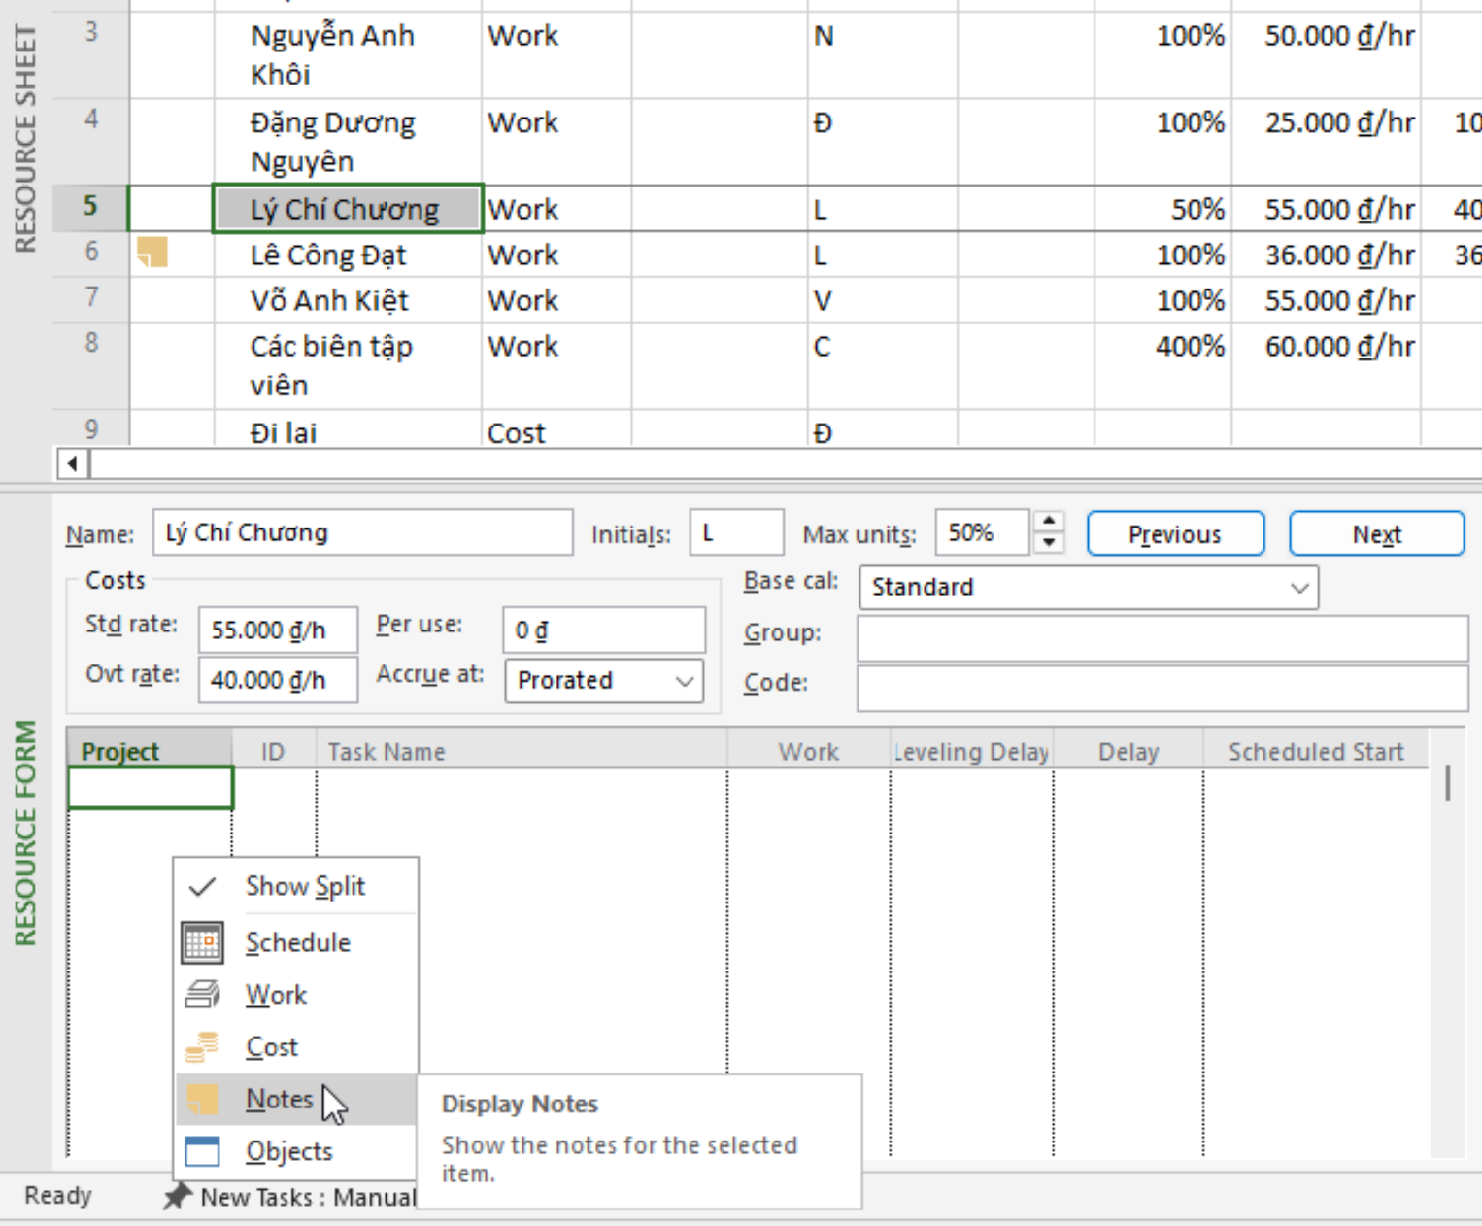

- Trong hộp “Notes”, gõ Mức lương chuẩn của Lăng được điều chỉnh cho lịch làm
việc bán thời gian của Lăng, sau đó nhất nút “OK”.
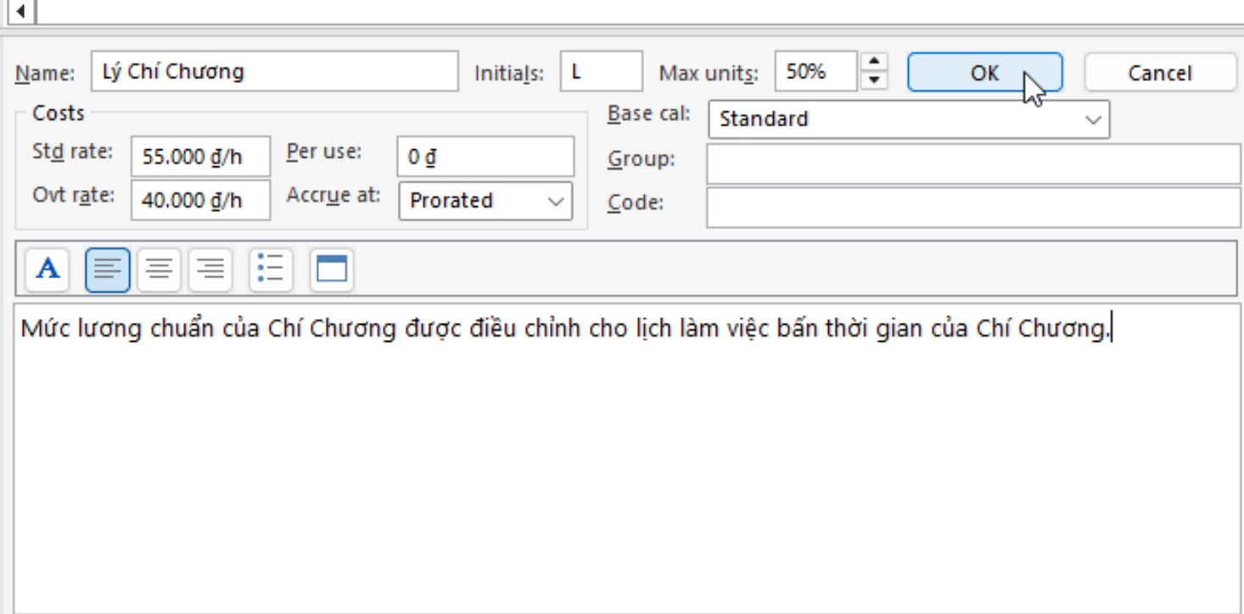
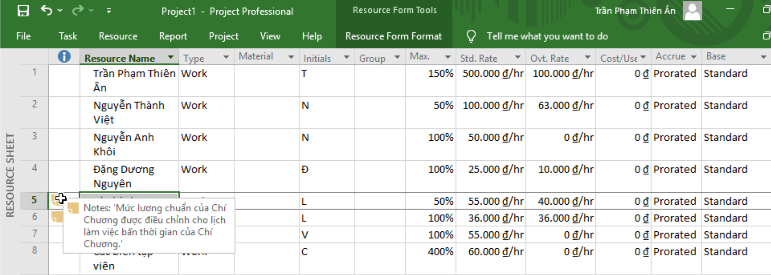
- Để ẩn khung nhìn Resource Form, Trên tab “Resource”, trong nhóm
“Properties”, chọn nút “Details”.

II. Phân tài nguyên cho công việc.

Phân nguồn nhân lực cho công việc.
- Trên tab “Task”, chọn “Gantt Chart View”.
- Trên tab “Resource”, trong nhóm “Assigment”, chọn “Assigment Resources”,
hộp thoại phân tài nguyên Assign Resources xuất hiện và bạn sẽ nhìn thấy tên
các tài nguyên mà bạn đã nhập ở Mục I.
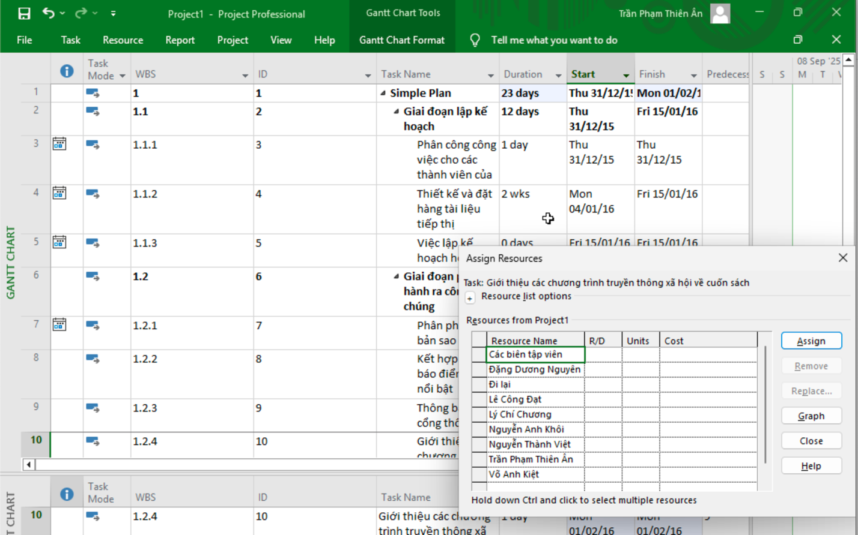
- Trong cột “Task Name” của khung nhìn Gantt Chart, chọn tên công việc số 2
Phân công công việc cho các thành viên trong nhóm.
- Trong cột “Resource Name” của hộp thoại “Assign Resources”, chọn Đặng Dương Nguyên, và sau đó chọn nút “Assign”. Quan sát hộp thoại và biểu đồ Gantt.

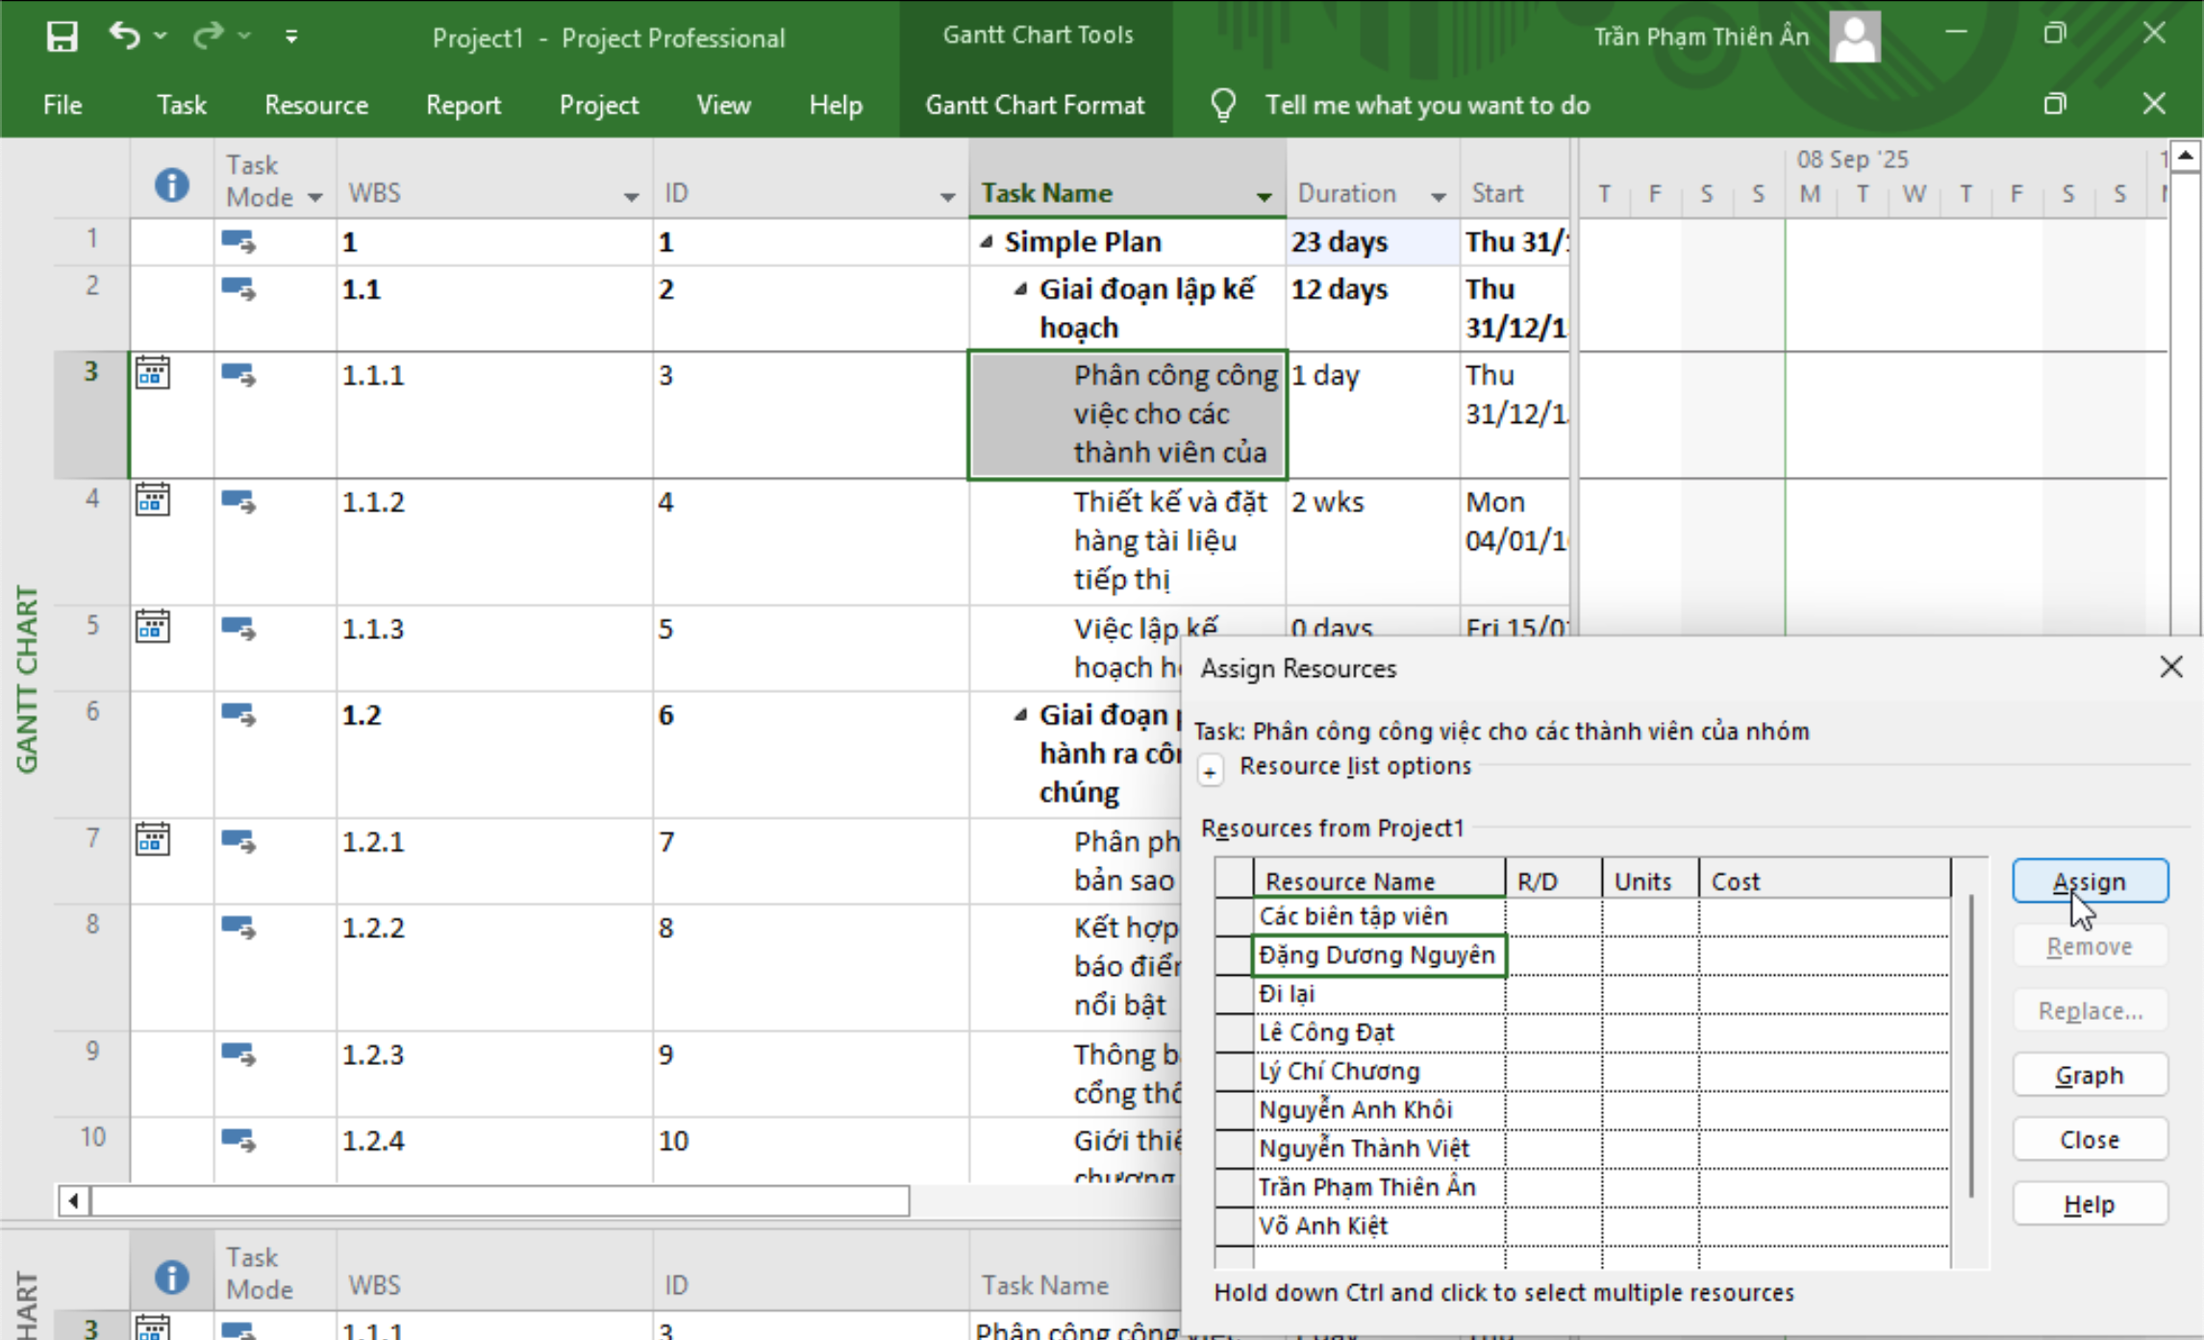
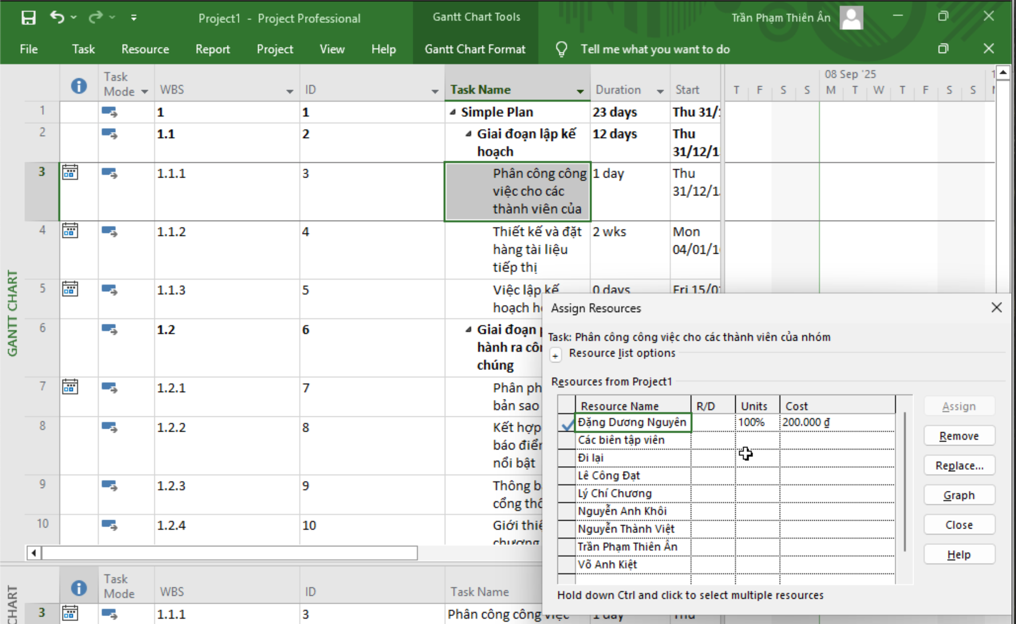

- Trong cột “Task Name” của khung nhìn Gantt Chart, chọn tên công việc số 3
Thiết kế và đặt hàng tài liệu tiếp thị.
- Trong cột “Resource Name” của hộp thoại “Assign Resources”, chọn Lê Công Đạt, và sau đó chọn nút “Assign”. Quan sát hộp thoại và biểu đồ Gantt.
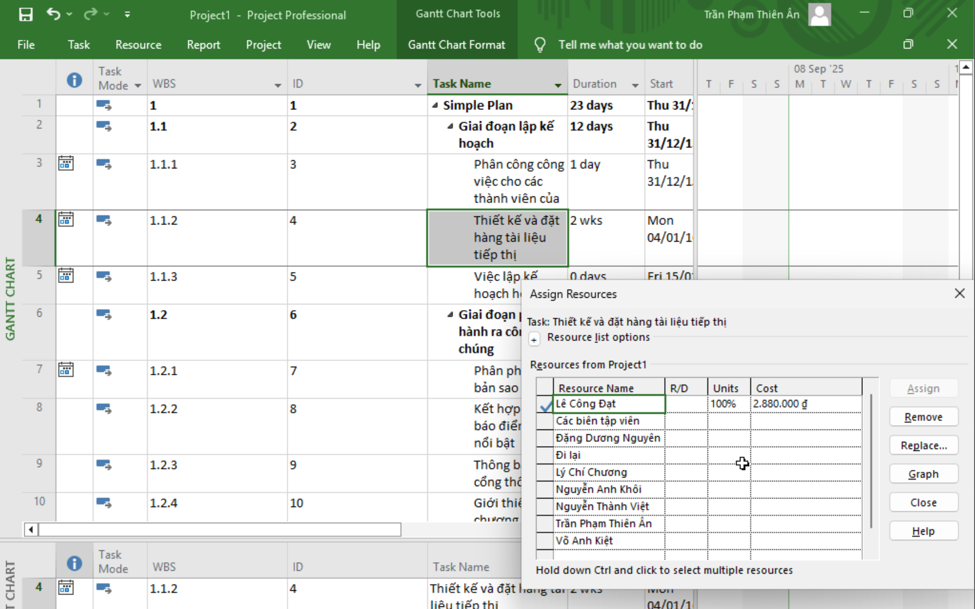
- Trên tab “View”, trong nhóm “Split View”, đánh dấu hộp “Details”, dự án chia
cửa sổ thành 2 khung nhìn: khung phía trên là biểu đồ Gantt, khung phía dưới là
Task Form.
- Nhấn chuột vào bất cứ chỗ nào trong khung nhìn Task Form, trên tab “Format”,
trong nhóm “Details”, chọn “Work”, các thông tin chi tiết làm việc xuất hiện.
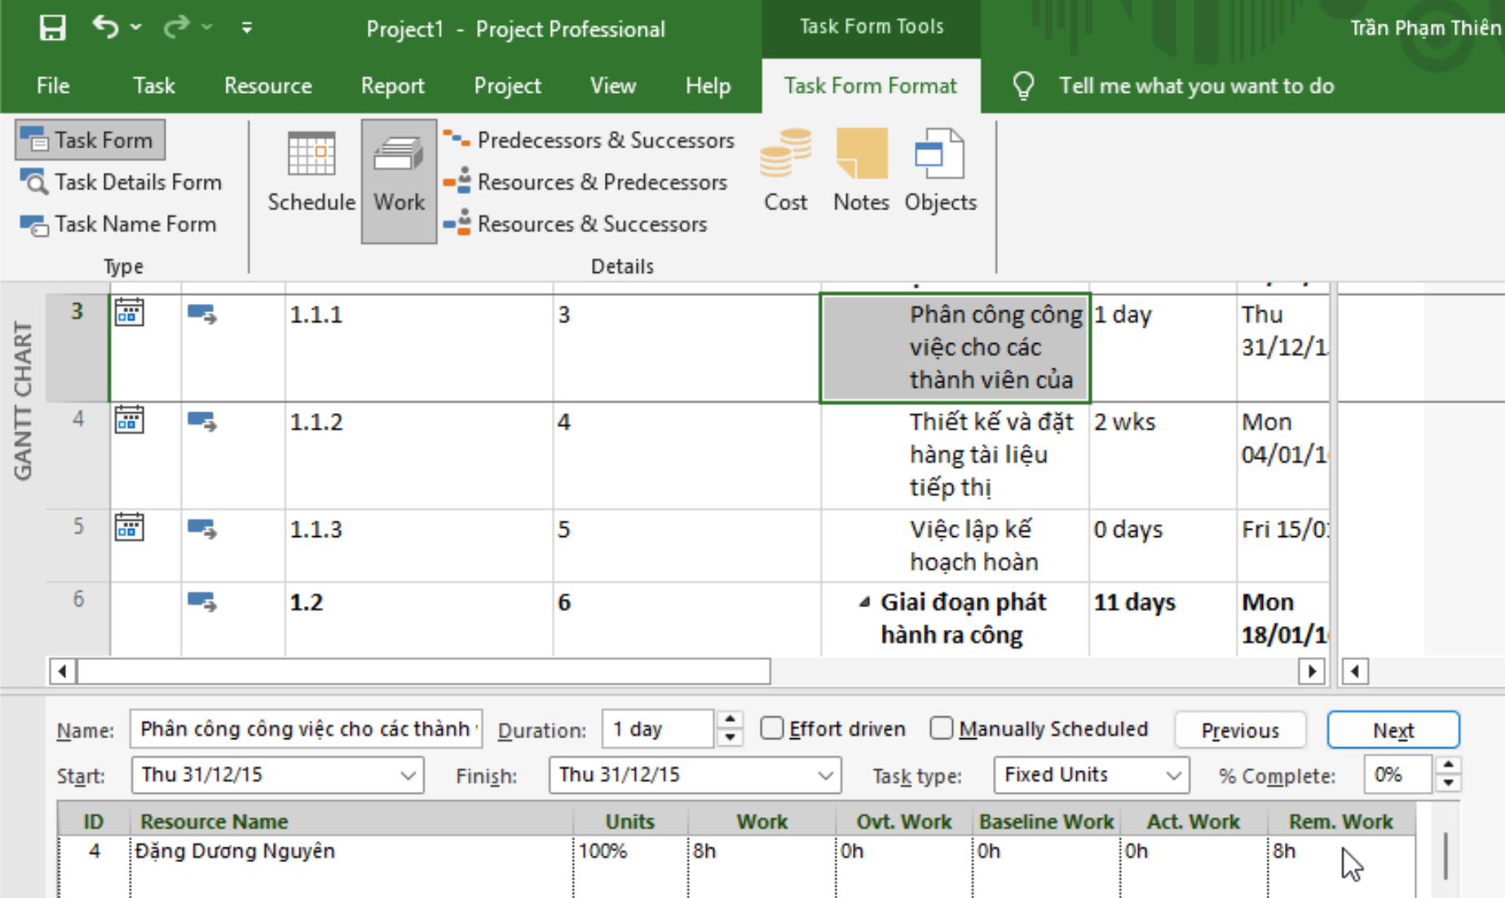
- Sử dụng hộp thoại “Assign Resources”, phân Dương Văn Lăng làm công việc
Phân phối các bản sao; Phan Thanh Liêm thực hiện công việc Thông báo trên
cổng thông tin; Nguyễn Tấn Phát thực hiện công việc Giới thiệu các chương trình truyền thông xã hội về cuốn sách. Chú ý đến các giá trị Duration, Units, và Work trong khung nhìn Task Form.
- Để phân nhiều người làm cùng một công việc, trong cột “Resource Name”, chọn
công việc Kết hợp các bài báo điểm tin nổi bật, trong hộp thoại “Assign
Resources”, chọn các tên Phan Thanh Liêm, Nguyễn Tấn Phát, sau đó chọn nút
“Assign”. Quan sát sự thay đổi.
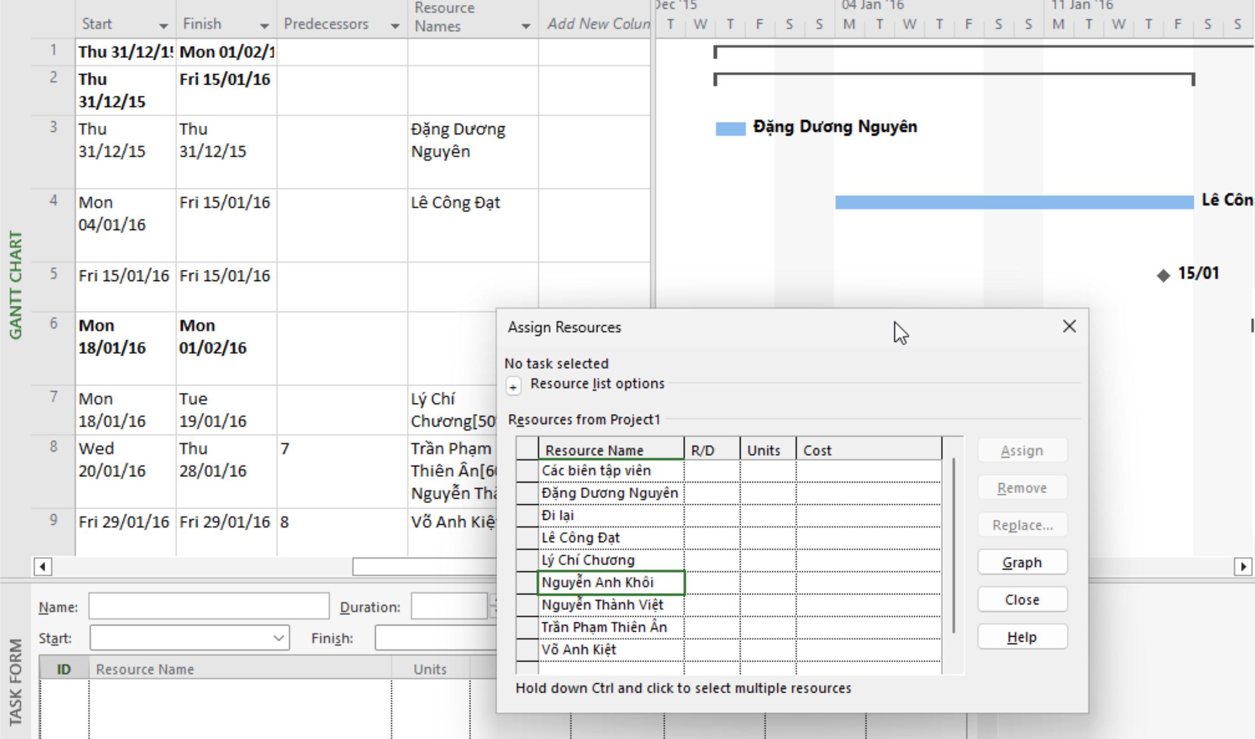

Kiểm soát công việc khi thêm hoặc loại bỏ những phân giao nguồn lực.
- Trong khung nhìn Gantt Chart, chọn tên công việc số 3 Thiết kế và đặt hàng tài
liệu tiếp thị. Hiện tại, công việc này do một mình Lê Công Đạt thực hiện.
- Nếu Đạt cần thêm sự hỗ trợ, ta sẽ bổ sung người cùng thực hiện bằng cách làm
như sau: trên tab “Resource”, trong nhóm “Assigment”, chọn “Assigment
Resources”, hộp thoại phân tài nguyên Assign Resources xuất hiện. Trong cột
“Resource Name” của hộp thoại “Assign Resources”, chọn Trần Phạm Thiên Ân,
và sau đó chọn nút “Assign”. Quan sát hộp thoại, biểu đồ Gantt, thời gian thực
hiện dự án.
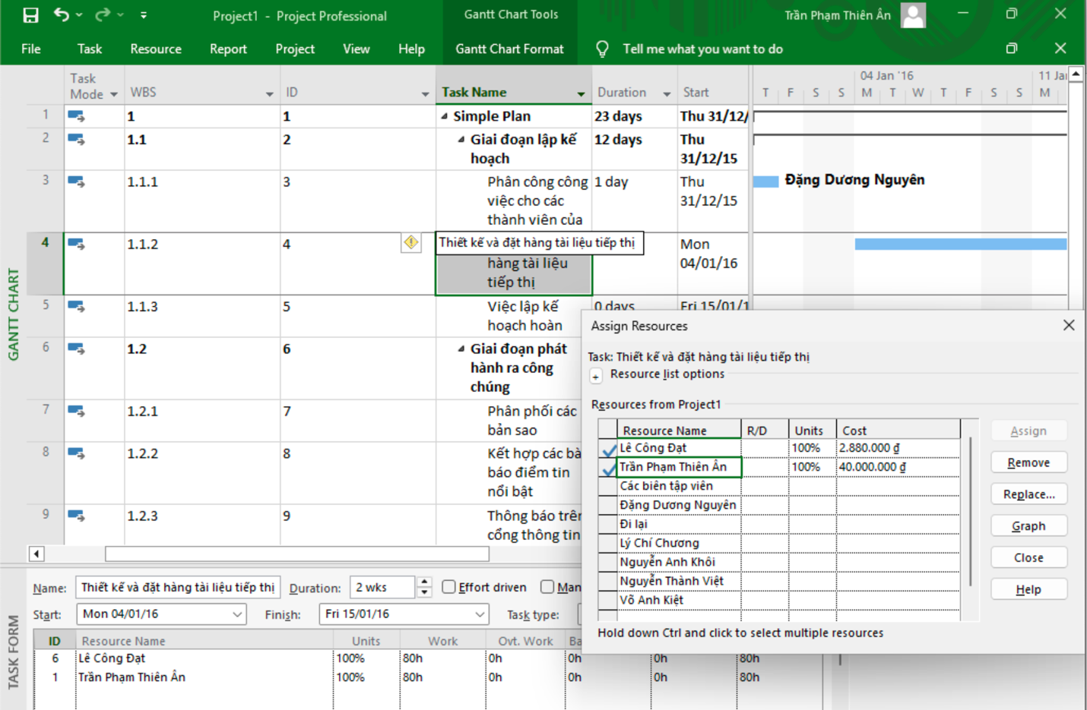

Phân nguồn chi phí cho công việc.
- Tại ô trống dưới cột có tiêu đề “Task Name”, gõ vào Tác giả ký tên tại hội chợ
sách. Tiếp tục nhập vào ô kế tiếp (cột có tiêu đề “Duration”) 1d.
- Chọn tên công việc vừa nhập, trong cột “Resource Name” của hộp thoại “Assign
Resources”, chọn tên Võ Anh Kiệt, sau đó chọn nút “Assign”.
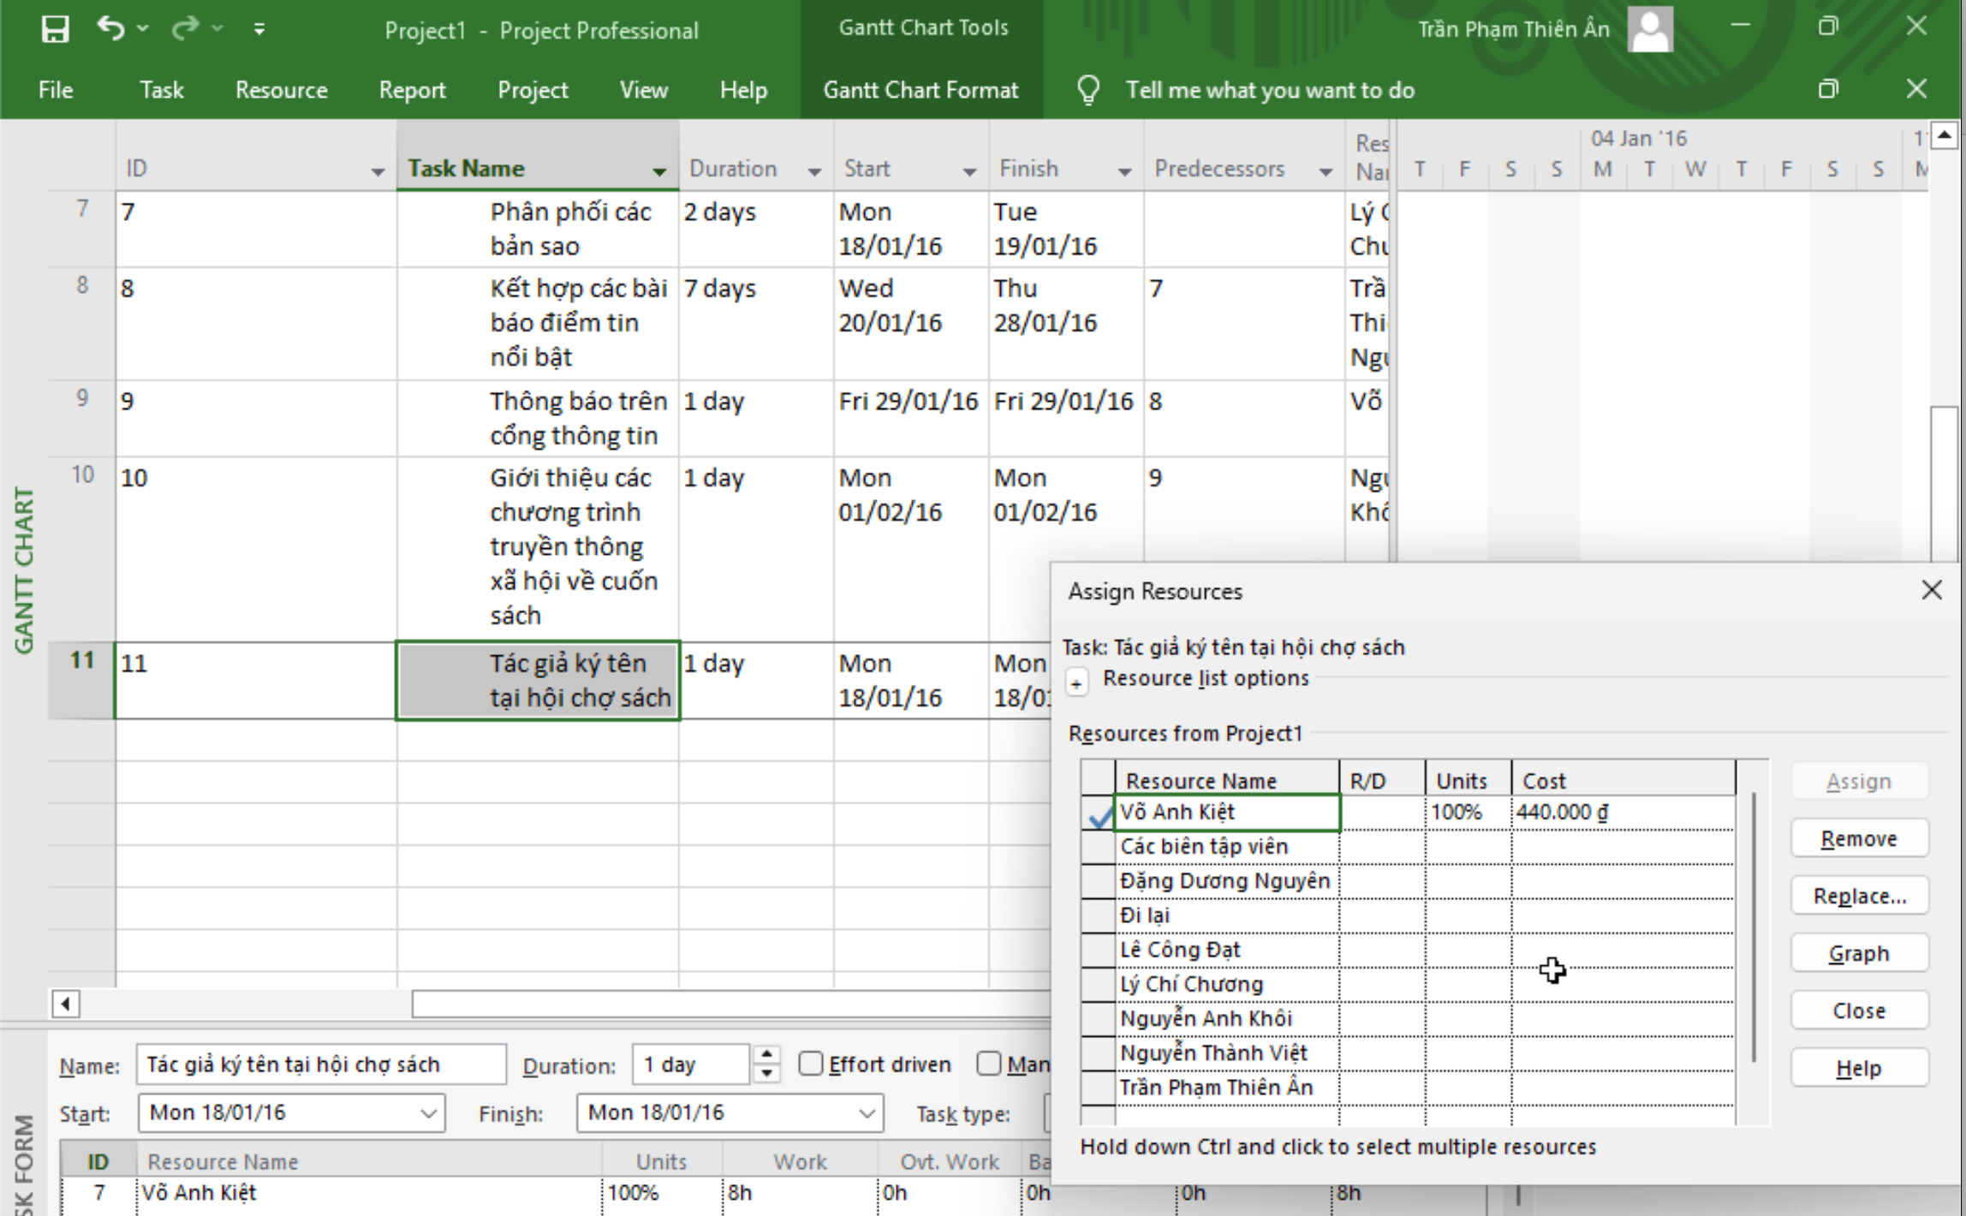
- Trong hộp thoại Assign Resources, chọn trường Cost của nguồn chi phí Đi lại,
gõ vào 800, sau đó chọn nút Assign, dự án phân nguồn chi phí 800$ cho công
việc này. Quan sát những cập nhật. Lưu ý: công việc này có 2 nguồn tài nguyên:
nhân lực thực hiện và chi phí thực hiện.
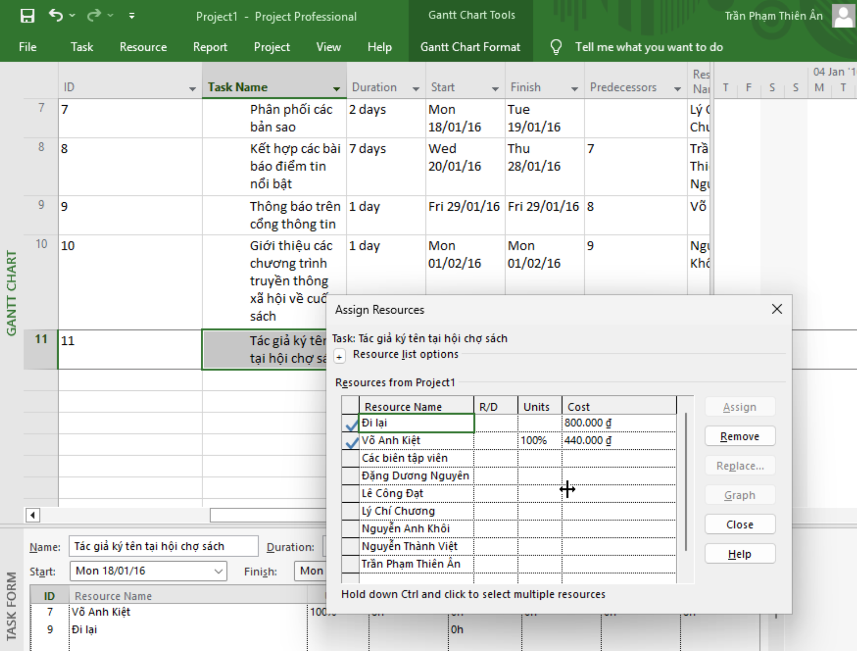

Kiểm tra khoảng thời gian, chi phí và nhân lực của dự án.
- Trên tab “View”, trong nhóm “Split View”, đánh dấu hộp “Timeline”, khung
nhìn Timeline xuất hiện.
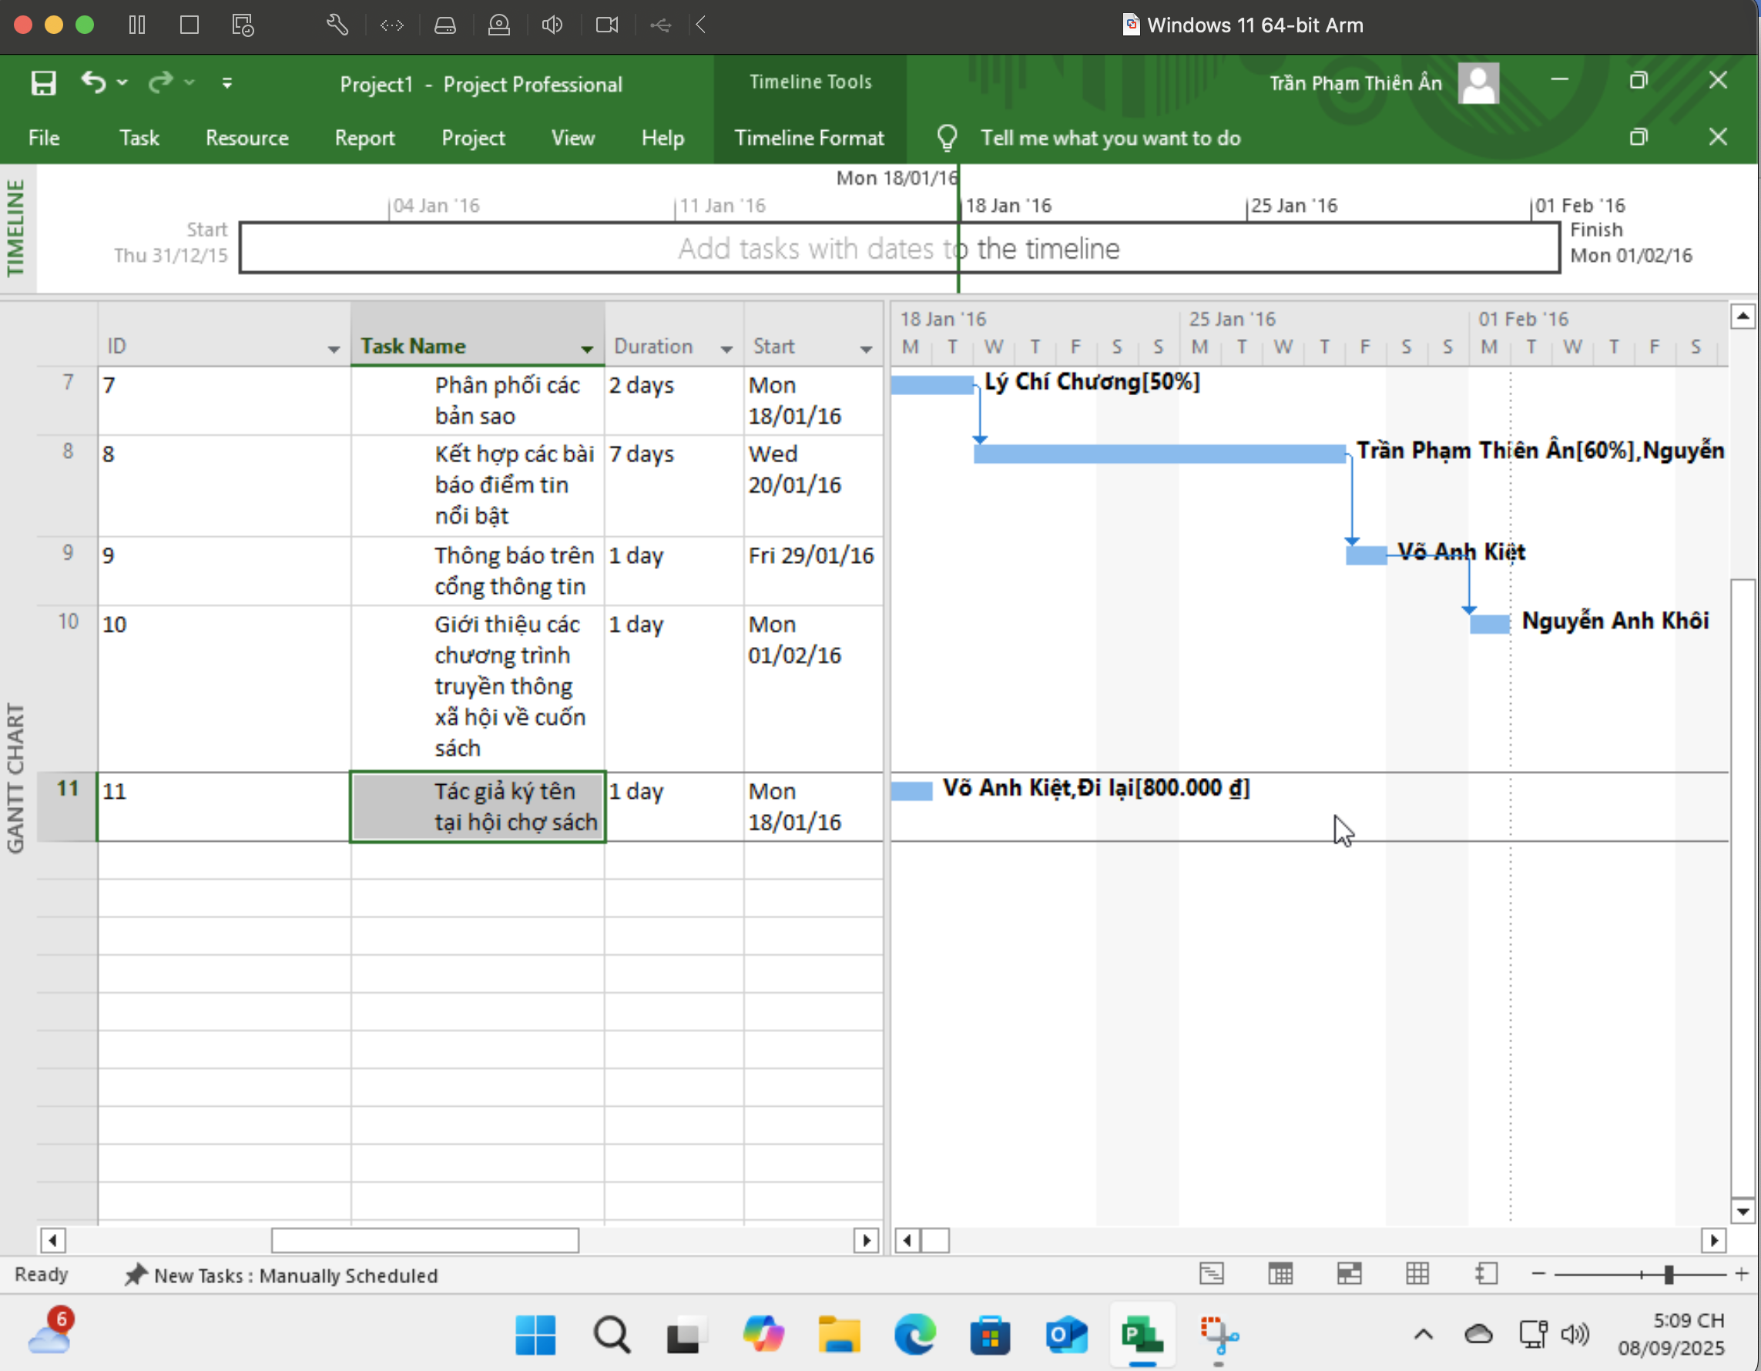
- Trên tab “View”, trong nhóm “Data”, chọn “Tables”, sau đó chọn “Cost”, bảng
chi phí xuất hiện. Bảng này gồm các chi phí cụ thể cho từng công việc.
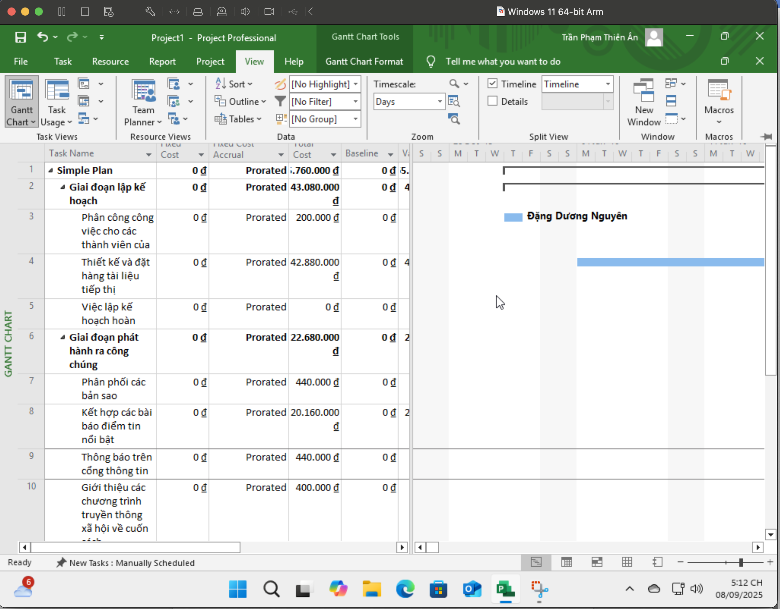
- Trên tab “Report”, trong nhóm “View Reports”, nhấn chuột vào lệnh
“Resources” sau đó chọn “Resource Overview”, một báo cáo tổng quan về tài
nguyên sẽ xuất hiện.
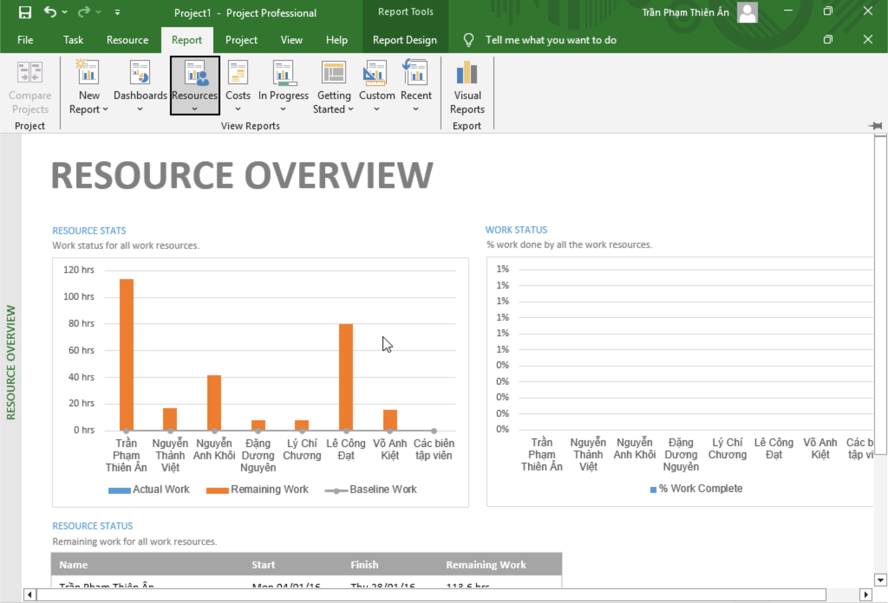
- Trên tab “Project”, trong nhóm “Properties”, chọn “Project Information”, hộp
thoại Project Information xuất hiện, sau đó chọn “Statistics” để xem thống kê.
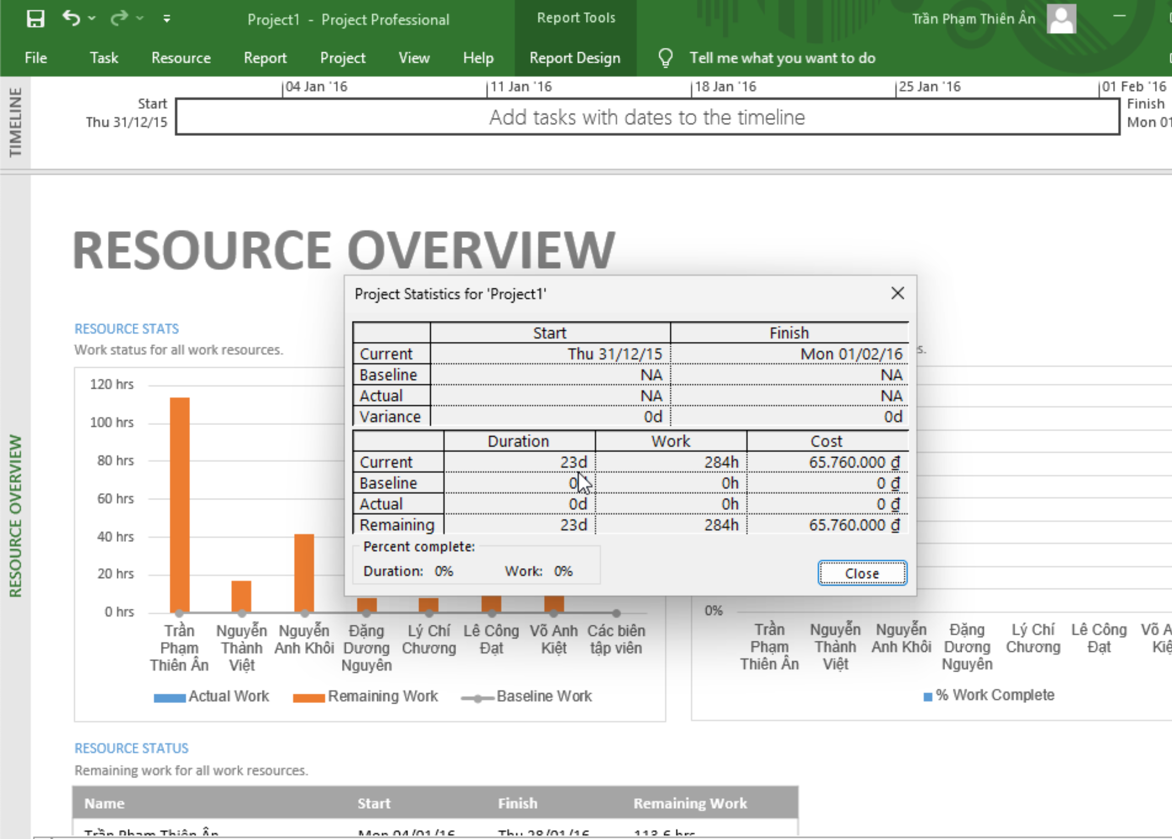
- Nhấn nút “Close” để đóng cửa sổ thống kê.
- Đóng dự án.

